BỘ CÔNG THƯƠNG
---------------------
Vụ Thị trường châu Á - châu Phi

TÀI LIỆU CƠ BẢN

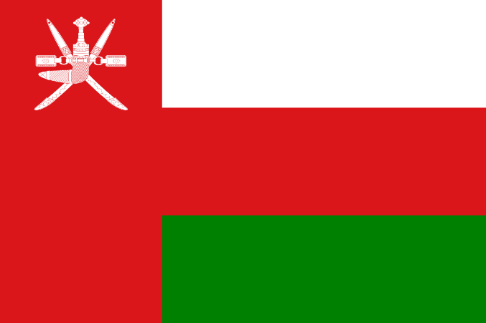

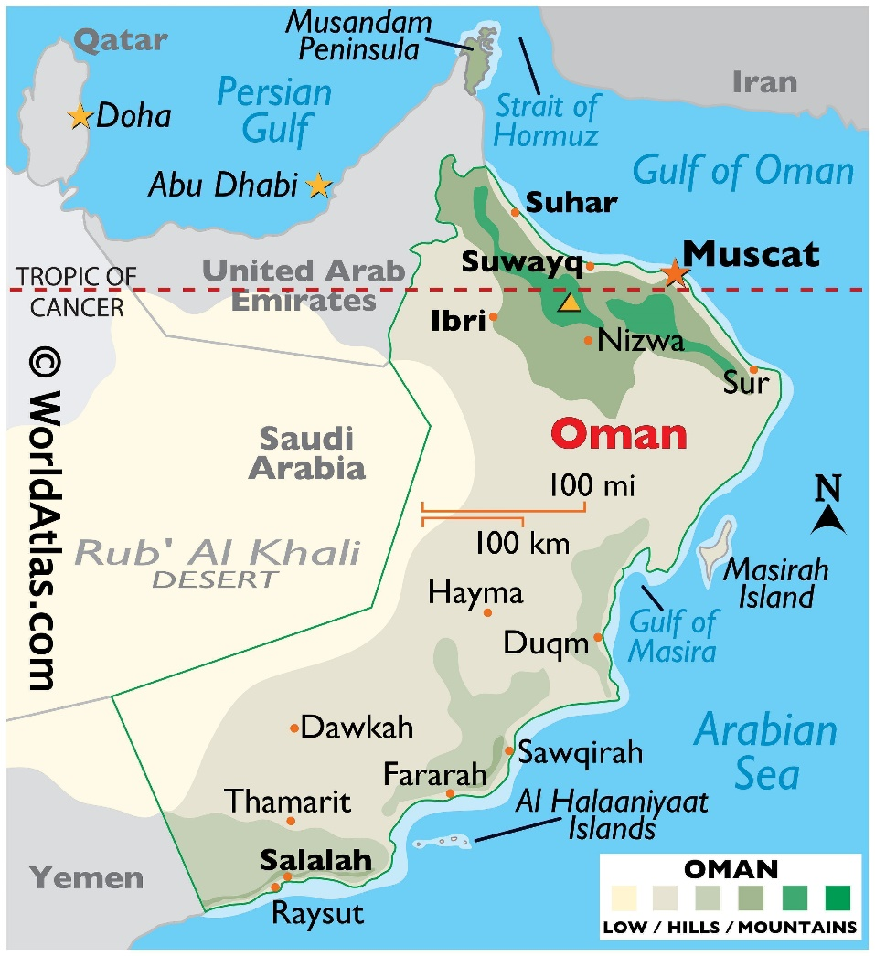
I. Khái quát
Oman tên chính thức là Vương quốc Hồi giáo Oman (Sultanate of Oman), là một quốc gia nằm tại vùng duyên hải Đông Nam của Bán đảo Ả-rập. Oman có vị trí quan trọng chiến lược tại cửa vịnh Ba Tư và có biên giới trên bộ với Các Tiểu vương quốc Ả-rập Thống nhất về phía Tây Bắc, với Ả-rập Xê-út về phía Tây, và với Yemen về phía Tây Nam, đồng thời có biên giới hàng hải với Iran và Pakistan. Bờ biển Oman được hình thành từ biển Ả-rập về phía Đông Nam và vịnh Oman về phía Đông Bắc. Các lãnh thổ tách rời Madha và Musandam bị UAE bao quanh trên bộ, Musandam còn giáp với eo biển Hormuz và vịnh Oman.
Diện tích: 309.500 km². Đường bờ biển dài 2.092 km.
Dân số: 5,22 triệu người (2021), chủ yếu gồm người Ả-rập, Baluchi, Nam Á (Ấn Độ, Pakistan, Sri Lanka, Bangladesh), châu Phi.
Thủ đô: Muscat.
Khí hậu: Sa mạc khô, nóng ẩm ven biển, nóng khô trong đất liền. Gió mùa Tây Nam hoạt động mạnh (từ tháng 5 đến tháng 9).
Ngôn ngữ: Ngôn ngữ chính thức của Oman là tiếng Ả-rập, ngoài ra, người dân nước này còn sử dụng tiếng Anh, tiếng Baluchi, tiếng Swahili, tiếng Urdu, tiếng Ấn Độ.
Tôn giáo: Hồi giáo (85,9%), Thiên chúa giáo (6,5%), Hindu (5,5%), Phật giáo (0,8%), Do Thái (dưới 0,1%).
Ngày quốc khánh: 18/11 (1650).
Thể chế: Quân chủ chuyên chế
Đơn vị tiền tệ: Rial (1 USD = 0,38 OMR)
Quốc vương: Haitham Bin Tariq Al Said (từ 11/01/2020)
Bộ đối tác: Bộ Thương mại, Công nghiệp và Xúc tiến Đầu tư (Ngài Qais bin Mohammed bin Moosa Al-Yousef làm Bộ trưởng từ 18/02/2020)
II. Lịch sử - Chính trị
Từ thế kỷ VI TCN đến thế kỷ 7 CN, Oman nằm dưới quyền ảnh hưởng và cai trị của ba triều đại Ba Tư Achaemenes, Parthia và Sassanid. Vào thế kỷ thứ VII, khi Đạo Hồi được hình thành, Oman là một trong những quốc gia tiếp xúc và tiếp thu Đạo này sớm nhất thế giới. Sau khi Vasco da Gama vượt qua mũi Hảo Vọng đến Ấn Độ năm 1497–98, người Bồ Đào Nha đến Oman và chiếm đóng Muscat trong suốt 143 năm từ 1507 đến 1650.
Từ năm 1581-88, người Ottoman chiếm được Muscat từ người Bồ Đào Nha, các bộ lạc khởi nghĩa Muscat dần đẩy lui được quân đội Bồ Đào Nha. Năm 1741, bộ lạc do dòng dõi Sultan cai trị hiện nay đứng lên thống nhất các thế lực và thiết lập nền tự trị tại Oman. Năm 1783, Seyyid Sultan của Oman đánh bại quân chủ của Muscat, và được trao chủ quyền đối với Gwadar.
Từ tháng 12/1955 đến tháng 01/1959, dưới sự hỗ trợ của người Anh, Sultan Said bin Zubair đưa quân chiếm đóng các vùng nội lục, tiến hành thống nhất đất nước. Cùng thời kỳ này, vùng duyên hải Makran (bao gồm cả Gwadar) trở thành lãnh thổ của Pakistan.
Năm 1970, Sultan Qaboos bin Said hạ bệ cha là Sultan Said bin Taimur, mở rộng lực lượng vũ trang, hiện đại hóa chính quyền và tiến hành cải cách xã hội, trấn áp phiến quân Dhofar với giúp đỡ từ các nước Iran, Jordan, Pakistan và Anh. Sau khi lên ngôi, Sultan Qaboos mở cửa đất nước, tiến hành cải cách kinh tế, theo chính sách hiện đại hóa với dấu ấn là tăng chi tiêu cho y tế, giáo dục và phúc lợi. Năm 1981, Oman trở thành một thành viên sáng lập của Hội đồng Hợp tác vùng Vịnh (GCC).
Đầu năm 2011, phong trào Mùa xuân Ả-rập tại khu vực lan đến Oman, yêu cầu cải cách chính trị, cải thiện điều kiện sinh hoạt, và tạo thêm việc làm. Sultan Qaboos phản ứng bằng cách cam kết việc làm và lợi ích. Tháng 10/2011, Oman tổ chức bầu cử Hội đồng cố vấn, Sultan Qaboos cam kết trao cho cơ cấu này nhiều quyền lực hơn.
Ngày 10/01/2020, Sultan Qaboos Bin Said qua đời. Ngày 11/01/2020, Ngài Haitham Bin Tariq Al Said kế vị theo di ngôn của Quốc vương tiền nhiệm.
III. Kinh tế
Oman là một thành viên của Hội đồng hợp tác vùng Vịnh (GCC). So với các quốc gia khác trong GCC và trong khu vực, trữ lượng dầu mỏ của Oman khá khiêm tốn, chỉ xếp hạng 25 trên thế giới. Tuy nhiên, quốc gia này có tốc độ phát triển kinh tế khá ấn tượng, Chính phủ nước này nỗ lực phát triển nền kinh tế đa dạng ít phụ thuộc vào dầu mỏ hơn các quốc gia khác trong khu vực. Ngoài dầu mỏ, một số tài nguyên thiên nhiên khác của Oman bao gồm: đồng, amiăng, một số đá cẩm thạch, đá vôi, crom, thạch cao, khí tự nhiên.
Năm 2019 GDP của Oman đạt 76,3 tỷ USD, xấp xỉ năm 2018. GDP bình quân đầu người đạt gần 15,3 nghìn USD/năm, gấp hơn 2 lần GDP bình quân đầu người của khu vực Trung Đông và Bắc Phi (MENA). Trong cơ cấu kinh tế, nông nghiệp đóng góp khoảng 1,8% GDP, công nghiệp 46,4% và dịch vụ 51,8%).
Các sản phẩm nông nghiệp chính của Oman bao gồm quả chà là, cà chua, rau củ quả, sữa dê, sữa bò, dưa chuột, ớt, dưa hấu, lúa miến, ... Do diện tích đất nông nghiệp chỉ chiếm tỷ trọng rất nhỏ, ngoài mặt hàng nông sản chủ lực là quả chà là, Oman hầu như nhập khẩu lượng thực thực phẩm để phục vụ nhu cầu tiêu dùng trong nước.
Về công nghiệp, khai thác và xử lý dầu mỏ và khí đốt đóng vai trò rất quan trọng trong trong nền kinh tế Oman. Sản lượng dầu thô của nước này đạt khoảng 980 nghìn thùng/ngày (năm 2018). Ngoài sản xuất và lọc dầu thô, sản xuất khí đốt tự nhiên và khí hóa lỏng; một số ngành công nghiệp phát triển khác ở Oman là xây dựng, sản xuất xi măng, đồng, thép, hóa chất, sợi quang, …
Các hoạt động liên quan tới dầu mỏ và khí đốt tự nhiên chiếm hơn 80% tổng kim ngạch xuất khẩu sản phẩm của Oman. Du lịch là ngành phát triển nhanh nhất ở Oman. Các hoạt động phi dầu mỏ khác chỉ chiếm khoảng 1% GDP.
Về thương mại, tổng kim ngạch xuất nhập khẩu năm 2020 của Oman đạt 52,9 tỷ USD, trong đó kim ngạch xuất khẩu đạt 34,1 tỷ USD, kim ngạch nhập khẩu đạt 18,8 tỷ USD. Oman chủ yếu xuất khẩu nhiên liệu, khoáng sản khí đốt, sắt thép, phân bón, … Các thị trường xuất khẩu chính cảu Oman gồm: Trung Quốc, Ấn Độ, Hàn Quốc, Ả-rập Xê-út, Nhật Bản, … Các mặt hàng nhập khẩu chính của Oman bao gồm máy móc thiết bị và phụ tùng, nhiên liệu hóa thạch, quặng, thực phẩm, ngũ cốc, dược phẩm, ngũ cốc, ... Trung Quốc là đối tác nhập khẩu lớn nhất của Oman, sau đó là Ấn Độ, Nhật Bản, Mỹ, Ả-rập Xê-út, …
IV. Quan hệ Việt Nam – Oman
1. Quan hệ chính trị - ngoại giao
Việt Nam và Oman chính thức thiết lập quan hệ ngoại giao từ ngày 09/6/1992. Oman mở Đại sứ quán tại Hà Nội ngày 18/4/2010. Đại sứ quán Việt Nam tại Ả-rập Xê-út kiêm nhiệm Oman từ năm 2018 đến nay.
Hai nước đã có nhiều cuộc trao đổi đoàn các cấp. Về phía Việt Nam có các đoàn: Thứ trưởng Ngoại giao Nguyễn Dy Niên - Đặc phái viên Chủ tịch HĐNN (4/1992), Thứ trưởng Bộ Thương mại (7/2000), Thứ trưởng Ngoại giao Nguyễn Văn Ngạnh (5/2001), Phó Thủ tướng Thường trực Nguyễn Sinh Hùng (12/2007), Bộ trưởng Công Thương Vũ Huy Hoàng (01/2014), Thứ trưởng Ngoại giao Nguyễn Phương Nga (4/2014), Thứ trưởng Ngoại giao Nguyễn Quốc Cường (10/2019), Chủ tịch UBND tỉnh Ninh Thuận Lưu Xuân Vĩnh (02/2020)... Về phía Bạn có các đoàn: Thứ trưởng Ngoại giao (5/2004), Bộ trưởng Kinh tế và Bộ trưởng Thương mại – Công nghiệp (5/2007 và 4/2008), Thứ trưởng Công Thương (11/2013), Quyền Thứ trưởng Ngoại giao (tháng 12/2016), Bộ trưởng Bộ Thương mại và Công nghiệp (nay là Bộ Thương mại, Công nghiệp và Xúc tiến Đầu tư) (3/2018) …
Cơ chế hợp tác song phương cao nhất giữa Việt Nam và Oman là Ủy ban Hỗn hợp về hợp tác kinh tế và kỹ thuật được tổ chức lần lượt vào các năm 2011, 2014 và 2018 do Bộ Công Thương Việt Nam và Bộ Thương mại, Công nghiệp và Xúc tiến Đầu tư Oman đồng chủ trì.
Theo đề nghị của phía Việt Nam nêu tại Kỳ họp lần thứ 2 Ủy ban hỗn hợp Việt Nam – Oman (UBHH), tháng 3/2014, Oman đã gửi thư chính thức công nhận quy chế kinh tế thị trường (MES) của Việt Nam.
2. Tình hình hợp tác trong lĩnh vực thương mại
Việt Nam và Oman có quan hệ hữu nghị tốt đẹp, hợp tác nhiều mặt giữa hai nước không ngừng phát triển. Việt Nam luôn coi Oman là một trong những đối tác thương mại quan trọng hàng đầu tại khu vực Trung Đông. Trong những năm qua, kim ngạch thương mại hai chiều giữa Việt Nam và Oman tiếp tục tăng trưởng tích cực, mặc dù trị giá vẫn còn khiêm tốn và chưa tương xứng với tiềm năng vốn có giữa hai nước. Sở dĩ như vậy là vì khoảng cách địa lý xa xôi, sự khác biệt văn hóa và tập quan kinh doanh, thông tin thị trường của nhau còn nhiều hạn chế, các doanh nghiệp hai bên chưa có nhiều điều kiện và cơ hội tiếp xúc với nhau. Phòng Thương mại và Công nghiệp của hai nước đã ký thỏa thuận hợp tác và thành lập Hội đồng doanh nghiệp Việt Nam – Oman, nhưng hoạt động hỗ trợ cộng đồng doanh nghiệp vẫn còn hạn chế.
Theo số liệu thống kê của Tổng cục Hải quan Việt Nam, giai đoạn 2016 – 2020, trao đổi thương mại Việt Nam – Oman đã tăng gấp hơn 2 lần từ 74,3 triệu USD năm 2016 lên 168,8 triệu USD năm 2020.
Quý III/2021, kim ngạch xuất nhập khẩu Việt Nam và Oman đạt khoảng 159 triệu USD, tăng 41,2% so với cùng kỳ năm 2020. Trong đó, Việt Nam xuất khẩu khoảng 41,7 triệu USD sang Oman và nhập khẩu khoảng 117,3 triệu USD từ Oman.
Bảng 1. Trao đổi thương mại Việt Nam – Oman
từ năm 2016 đến Quý III/2021
Đơn vị : Triệu USD
Năm | Việt Nam XK | Việt Nam NK | Tổng KN XNK | Tăng/giảm KN XNK (%)
2016 | 28,9 | 45,4 | 74,3 | 13,5
2017 | 40,9 | 75,8 | 116,7 | 57
2018 | 63,5 | 106,4 | 169,9 | 45,6
2019 | 47,6 | 151,2 | 198,8 | 17
2020 | 44,3 | 124,5 | 168,8 | -15,1
Quý III/2021 | 41,7 | 117,3 | 159 | 41,2
Nguồn Tổng cục Hải quan Việt Nam
Bên cạnh nhóm hàng FDI (điện thoại di động và linh kiện, máy móc thiết bị, linh kiện ô tô, …), Việt Nam chủ yếu xuất khẩu các mặt hàng nông sản thế mạnh sang Oman như: cà phê, hàng hải sản, rau quả, hạt tiêu. Các mặt hàng nhập khẩu chính từ Oman chủ yếu là kim loại thường, quặng và khoáng sản, chất dẻo nguyên liệu, thức ăn gia súc và nguyên liệu… phục vụ hoạt động sản xuất, kinh doanh trong nước.
Ngoài ra, đối với việc kinh doanh dầu thô trên thị trường quốc tế, Tổng Công ty Dầu Việt Nam (PVOil) - đơn vị thành viên của Tập đoàn Dầu khí Việt Nam (PVN) đã bước đầu tham gia kinh doanh dầu thô của Oman thông qua trung gian để cung cấp cho các nhà máy lọc dầu trong khu vực châu Á; hợp đồng đầu tiên được ký tháng 3/2013 với trị gia hợp đồng khoảng 50 triệu USD.
3. Tình hình hợp tác công nghiệp và dầu khí
Quan hệ hợp tác công nghiệp và đầu tư giữa hai nước hầu như chưa có thành tựu đáng kể, tập trung chủ yếu là hợp tác trong lĩnh vực dầu khí.
- Về hợp tác trong lĩnh vực thăm dò, khai thác dầu khí
Tháng 12/2007, PVN đã ký Thỏa thuận hợp tác trong lĩnh vực tìm kiếm thăm dò dầu khí với Công ty Dầu khí Quốc gia Oman (OOC). Theo đó, OCC giới thiệu cho PVN và Tổng công ty Thăm dò Khai thác Dầu khí (PVEP) một số Lô dầu khí ở Oman. Tuy nhiên, cho đến nay hai bên cũng chỉ dừng lại ở mức độ trao đổi thông tin chứ chưa có dự án cụ thể nào.
- Về hợp tác trong lĩnh vực kinh doanh bảo hiểm
Ngày 20/5/2010 tại Hà Nội, Tổng Công ty cổ phần Bảo hiểm Dầu khí Việt Nam (nay là Công ty PVI), đơn vị thành viên của PVN và Quỹ Đầu tư Oman (Oman Investment Fund-OIF) đã ký hợp đồng mua bán cổ phần và ký thỏa thuận hợp tác để trở thành đối tác chiến lược của PVI. Hiện nay, OIF vẫn đang nắm giữ 11,58% tổng số cổ phần PVI và là cổ đông chiến lược của PVI.
OIF là tổ chức đầu tư do Chính phủ Oman sở hữu, được thành lập năm 2006 theo sắc lệnh của Hoàng gia Oman. Đây là quỹ đầu tư dài hạn tập trung vào các dự án đầu tư trực tiếp theo hình thức đầu tư cổ phần riêng lẻ và bất động sản. Danh mục đầu tư của OIF trên phạm vi toàn cầu bao gồm dịch vụ tài chính, vận tải, công nghiệp, năng lượng./.

Theo Ngân hàng Thế giới (WB)

